22 февраля 2020 года по традиции в нашей школе прошел спортивный праздник «Мама, папа, я - спортивная семья». Участниками выступили родители и обучающиеся начальной школы, с 1 по 4 классы.
Участники проходили испытания в несколько этапов, в каких-то конкурсах участвовали только мамы, или только папы, но, а большинство конкурсов, конечно, было связано с семейным прохождением. Команды состояли из родителей и 2 детей. На испытаниях команды показали свою ловкость, смекалку, силу, спортивные навыки, и, конечно же - семейный дух и поддержку друг друга! Пока команды отдыхали, а жюри подводили итоги, вокальный кружок нашей школы исполнял свои песни.
Посмотрим некоторые фотографии с этого праздника.

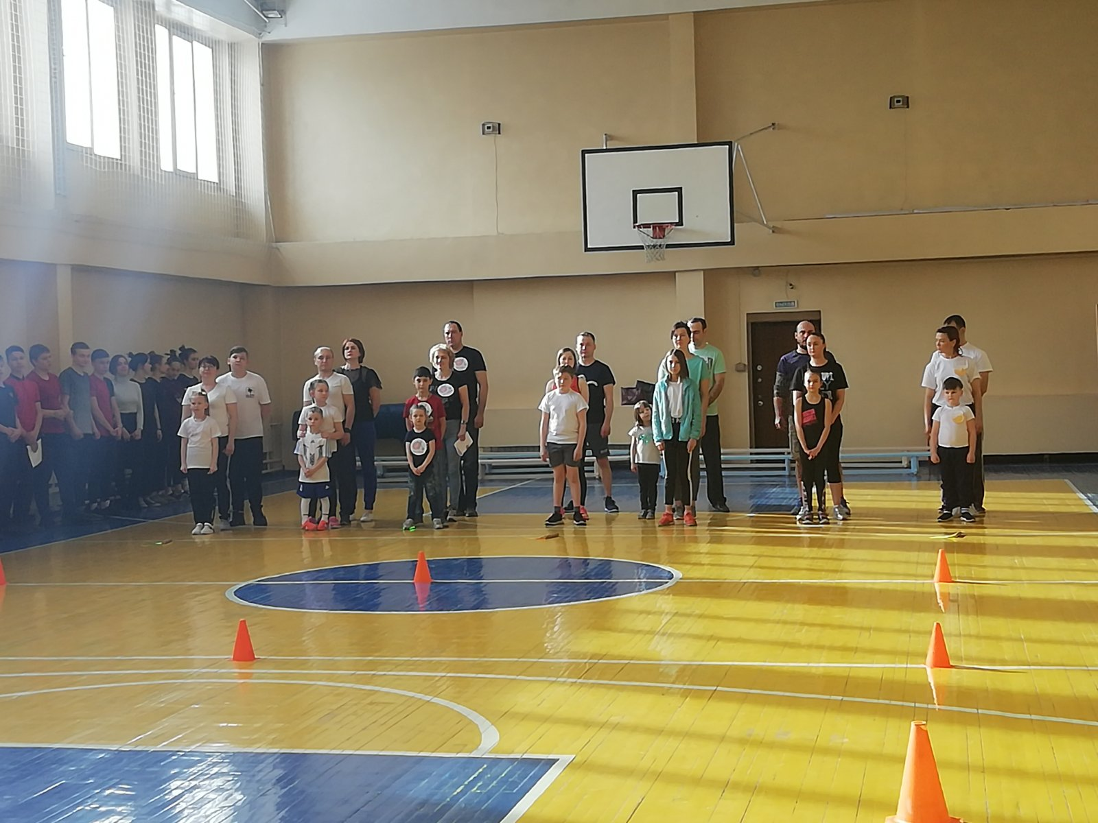
Команды участников

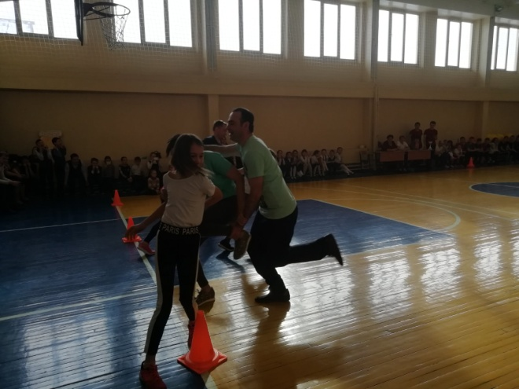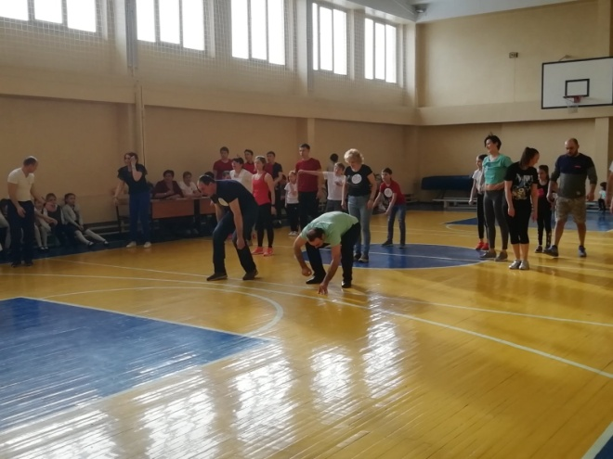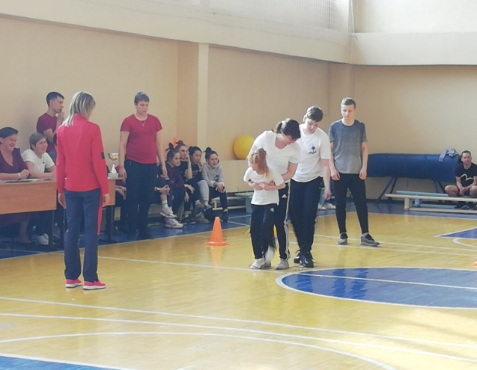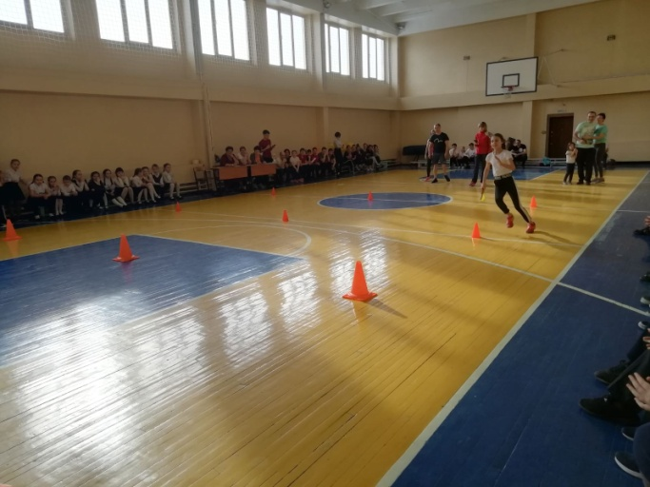
Прохождение испытаний

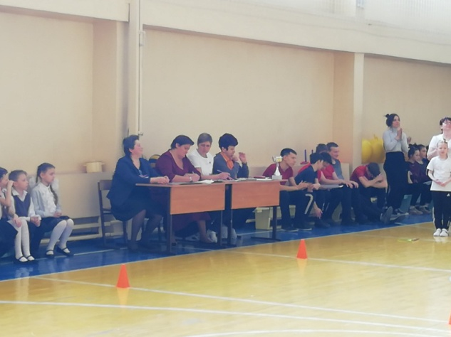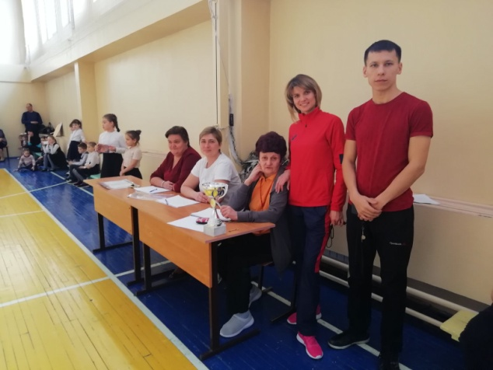
Жюри конкурса
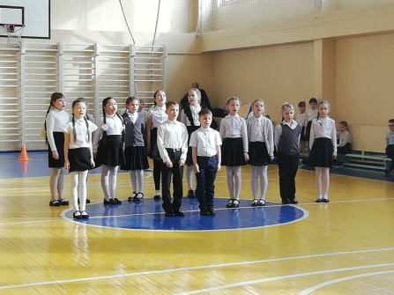
Автор статьи: Силуянова Дарья 10 А
Вокальный кружок

